26 апреля у Тобольского драматического театра имени П.П. Ершова учащиеся школ города вместе с педагогами провели весёлый флешмоб «Мы за счастливое детство!». Так в городе завершилась мероприятия в рамках городской акции «Синяя лента апреля», которая стала доброй ежегодной традицией.
С начала месяца, в рамках международного месячника по борьбе с насилием над детьми, во всех образовательных организациях проводились мероприятия, направленные на пропаганду семейных ценностей и традиций. Учащиеся создавали социальные ролики, выпускали плакаты, листовки, призывающие бороться против насилия в семье, распространяли главный символ акции – синюю ленту на улицах города. Также в этом году в «Синей ленте апреля» приняли активное участие и дошкольники. В завершении акции дети по традиции запустили в небо воздушные шары.
А начало этой традиции положила история, произошедшая весной 1989 года, когда жительница Норфолка (США) Бонни Финей узнала о смерти своего четырехлетнего внука Майкла, погибшего от жестокого обращения в семье. Случившееся настолько потрясло ее, что она решила посвятить свою жизнь борьбе с насилием над детьми. Во время похорон внука она привязала синюю ленту к антенне своего фургона, тем самым желая привлечь внимание людей к этой проблеме. Почему синий цвет? Бонни Финей объясняет это тем, что она не может забыть синяки на теле своих внуков. Синий цвет служит напоминанием о том, что необходимо бороться с насилием и защищать детей от жестокого обращения.
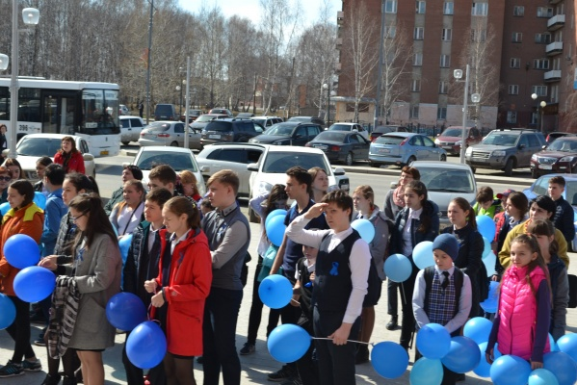
Неравнодушные люди, знающие о конкретных фактах насилия и жестокого обращения с детьми, могут сообщить данную информацию по телефону доверия 8 800 2000 122 (круглосуточный, бесплатный номер), а также по номеру детского телефона доверия в г. Тобольске 25-55-55.

